Tutoría

El valor de la acogida

***¡VEN!, CONTAMOS CONTIGO.***

En este año, desde la actitud de crecer en acogida, vamos a echar un vistazo a nuestro mundo y ver qué hace falta en él. Seguramente sacaremos una gran lista: le falta amor, sinceridad, honradez, cercanía, alegría, esperanza, caridad… Pero sobre todo a nuestro mundo le faltas tú. Sí, ¡tú! Porque nada de lo anterior se lograría si tú no dieras ese primer paso y pusieras en el mundo aquello que necesita para ser un mundo más humano, más cristiano, más de Dios.

A ésta tarea le podemos llamar también: “construir el Reino de Dios”. Estamos convencidos de que Dios es el que en último lugar sostiene y da aliento a nuestro mundo. Por eso no dejamos de repetir la petición que aparece en el Padrenuestro, “Venga tu Reino”. Pero también creemos que Dios no actúa sin nosotros. Al contrario: somos nosotros los que ponemos en nuestro mundo la sal y la vida que le hace falta.

Al mundo le falta mucho de Dios, y esa es nuestra tarea. Ser, en el mundo, las manos, la palabra y los gestos de un Dios que nos ama con locura. Al mundo le hace falta… Al mundo LE HACES FALTA TÚ**.**

**DINÁMICA: MIRAR ATENTAMENTE**

Alguien que practicó eso de “al mundo le faltas tú” fue el Buen Samaritano de la parábola del Evangelio. Se dio cuenta que el mundo concreto del herido y apaleado del camino le hacía falta “alguien” que lo socorriera y curase.

* Leer Lc. 10, 25-37. Podemos seguir el **Doc. 1** **No pasar de largo**. Acoger al herido y sus heridas del camino”. (aula)
* Con el **Doc. 2 Cómo me veo**(alumno/a) podemos hacer práctica del Buen samaritano. Buscar los prójimos-próximos, clase, amigos, nosotros mismos, que al mirar en el espejo con atención descubrimos heridas, dolores de nuestro camino cotidiano que nos hacen sufrir y que les hace falta un tú que atienda, consuele, acompañe y ayude a curar.
* ¿Cómo ves a los que están próximos a ti? ¿Cómo te ves tú?
* ¿Qué puedes hacer tú?
* Compartir por grupos de 4 ó 5 y después hacer una puesta en común de nuestros compromisos.
* Ver la **Presentación**: LifeVestInside - Kindness Boomerang (pequeños samaritanos de cada día). (aula)

<http://www.youtube.com/watch?v=nwAYpLVyeFU>

* También la **Presentación**: El circo de la mariposa (un grupo que cura)

<http://www.youtube.com/watch?v=od2lg1ZC20s>

Alguien puede preguntarse: qué tiene que ver esto con María Virgen del Remedio. Pero estamos justo en el centro de la experiencia de la que surge su advocación.

**La Virgen del Remedio es una advocación mariana que fue divulgada por la Orden de la Santísima Trinidad, los Trinitarios, fundada por San Juan de Mata y San Felix de Valois, y aprobada por el Papa Inocencio III; extendiéndose a partir del siglo XIV por Europa y América. Numerosas ciudades han tomado a esta advocación como su patrona, y muchas iglesias y templos están consagrados a su nombre. En nuestros Centros desde la espiritualidad Trinitaria acogida por nuestras Fundadoras Ntra. Sra. Virgen del Remedio se convierte en nuestra Patrona.**

Significado: Remedio etimológicamente significa medicina, medio de curar y sanar, lo que restablece la salud. En sentido figurado indica cuanto sirve para curar las enfermedades del alma y cualquier medio que se tome para evitar, superar, hacer cosas o reparar un daño: recurso, auxilio o refugio.

De este modo en María, Virgen del Remedio, encontramos la actitud evangélica Samaritana por excelencia. También en las Bodas de Caná, atenta, acogiendo la necesidad de unos jóvenes novios, y buscando remediar esa situación.

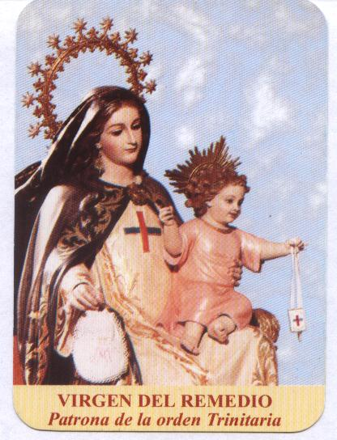

**ORACIÓN**

¡Virgen María, Madre del Remedio!

Alegría y esperanza nuestra.

Vuelve a nosotros tus ojos de misericordia.

Ayúdanos a vivir el Evangelio,

en actitud de servicio, liberación y amor,

hacia todos los hermanos.

¡Madre del Remedio!

Ruega por nosotros a tu Hijo Jesucristo

Que con el Padre y el Espíritu Santo,

Vive y reina por los siglos de los siglos.

Amén.

